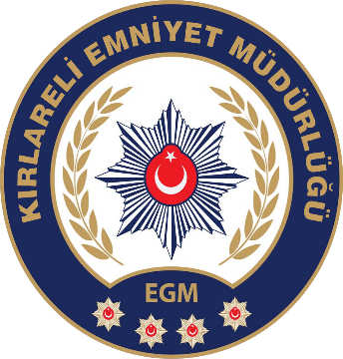

**FAHRİ TRAFİK MÜFETTİŞLERİNE YÖNELİK UZAKTAN EĞİTİM DUYURUSU**

Yılda iki defa uzaktan, iki defa da yüz yüze düzenlenecek olan **FTM Eğitim ve Değerlendirme Toplantılarından 1. Dönem Uzaktan Eğitim ve Değerlendirme Toplantısı**, Şubat ayı boyunca gerçekleştirilecektir. Toplantıya katılım için aşağıda belirtilen platformlar üzerinden giriş yapılması gerekmektedir:

1. **Cumhurbaşkanlığı İnsan Kaynakları Ofisi (CBİKO) Uzaktan Eğitim Kapısı** platformuna, <https://uzaktanegitimkapisi.cbiko.gov.tr> adresi üzerinden **“E-Devlet ile Giriş”** seçeneği kullanılabilir.

2. Alternatif olarak **“E-İnsan” mobil uygulamasının Uzaktan Eğitim Kapısı modülü** üzerinden giriş yapılabilir.

3. Belirtilen sistemler üzerinden toplantıya katılım sağlanamazsa veya üçüncü bir platform üzerinden katılımın sağlanması gerekirse haricen bildirilecektir.

**Eğitim ve Değerlendirme Süreci**

• Toplantılar, yüz yüze veya uzaktan eğitim yöntemleriyle yapılacaktır. Uzaktan Eğitim

yöntemiyle yapılacak toplantıya katılım zorunludur.

• 1. Dönem Uzaktan Eğitim ve değerlendirme toplantısına Şubat ayı boyunca katılım sağlanabilecektir.

• Uzaktan eğitim yöntemiyle yapılan toplantılar sonrasında gerçekleştirilecek sınavda başarılı olan katılımcılar eğitime katılmış sayılacaktır.

• Yüz yüze/uzaktan yapılması planlanan eğitim ve değerlendirme toplantılarına

katılmayan/katılamayan müfettişlerin tutanak düzenlenme yetkileri sistem tarafından katılacakları ilk toplantıya kadar askıya alınacaktır.

**Tüm Fahri Trafik Müfettişlerinin dikkatine sunarız.**

**KIRKLARELİ İL EMNİYET MÜDÜRLÜĞÜ**